1. Cho cơ sở dữ liệu như sau

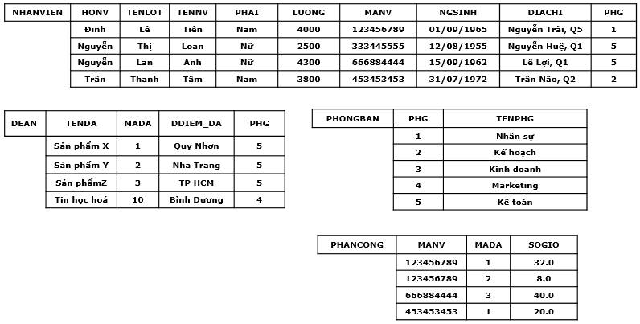

* Tạo cơ sở dữ liệu trên, có thể sử dụng truy vấn hoặc tạo bằng giao diện PHPMyadmin, sau khi tạo cần đính kèm file .sql để gửi cùng bài tập
* Truy vấn dữ liệu trong sql
* Hiển thị tất cả thông tin của bảng NHANVIEN

SELECT * FROM nhanvien

* Hiển thị thông tin của những nhân viên ở phòng số 5

SELECT * FROM nhanvien WHERE PHG = 5

* Hiển thị mã nhân viên, họ nhân viên, tên lót và tên nhân viên của những nhân viên ở phòng số 5 và có lương >= 3000

SELECT maNV, hoNV, tenLot, tenNV FROM nhanvien WHERE PHG = 5 AND luong >= 3000

* Hiển thị mã nhân viên, tên nhân viên của những nhân viên có lương từ 2000 đến 8000

SELECT maNV, tenNV FROM nhanvien WHERE luong BETWEEN 2000 AND 8000

* Hiển thị thông tin của những nhân viên ở địa chỉ có tên đường là Nguyễn

SELECT * FROM nhanvien WHERE diachi LIKE '%Nguyễn%'

* Cho biết số lượng nhân viên

SELECT COUNT(nhanvien_ID) FROM nhanvien

* Cho biết số lượng nhân viên trong từng phòng ban

SELECT COUNT(*) AS count_id FROM nhanvien WHERE PHG = 1

SELECT COUNT(*) AS count_id FROM nhanvien WHERE PHG = 2

SELECT COUNT(*) AS count_id FROM nhanvien WHERE PHG = 5

* Hiển thị thông tin về mã nhân viên, tên nhân viên và tên phòng ban ở phòng kế toán

SELECT maNV, tenNV, tenPHG FROM nhanvien, phongban WHERE nhanvien.PHG = phongban.PHG